

Физтех-школа аэрокосмических технологий

24 ноября 2023 года

Лабораторная работа 1.4.8

ИЗМЕРЕНИЕ МОДУЛЯ ЮНГА МЕТОДОМ АКУСТИЧЕСКОГО РЕЗОНАНСА

Зайцев Александр

Б03-305

**Цель работы:** исследовать явление акустического резонанса в тонком стержне; измерить скорость распространения продольных звуковых колебаний в тонких стержнях из различных материалов и различных размеров; измерить модули Юнга различных материалов.

**В работе используются:** генератор звуковых частот, частотомер, осциллограф, электромагнитные излучатель и приемник колебаний, набор стержней из различных материалов.

**Теоретические сведения.**

Основной характеристикой упругих свойств твёрдого тела является его модуль *Юнга* 𝐸. Согласно закону Гука, если к элементу среды приложено некоторое механическое напряжение 𝜎, действующее вдоль некоторой оси 𝑥 (напряжения по другим осям при этом отсутствуют), то в этом элементе возникает относительная деформацию вдоль этой же оси 𝜀 = Δ𝑥/ $x_{0}$, определяемая соотношением

𝜎 = 𝜀E (1)

Если с помощью кратковременного воздействия в некотором элементе твёрдого тела создать малую деформацию, она будет далее распространяться в среде в форме волны, которую называют акустической или звуковой. Распространение акустических волн обеспечивается за счёт *упругости* и *инерции* среды. Волны сжатия/растяжения, распространяющиеся вдоль оси, по которой происходит деформация, называются *продольными*. Как будет строго показано далее, скорость 𝑢𝑢 распространения продольной акустической волны в простейшем случае длинного тонкого стержня определяется соотношением

𝑢 = $\sqrt{\frac{E}{ρ}}$, (2)

где 𝜌 — плотность среды.

Заметим, что размерность модуля Юнга 𝐸 равна [Н/ $м^{2}$] и совпадает с размерностью механического напряжения (или давления). Характерные значения модуля Юнга металлов лежат в диапазоне 𝐸 ∼ $10^{10}$ ÷ $10^{12}$ Па, так что при плотности 𝜌 ∼ $10^{4}$ кг/ $м^{3}$ характерные значения скорости звука в твёрдых телах составляют 𝑢 ∼ $10^{3}$ ÷ $10^{4}$ м/с.

В общем случае звуковые волны в твердых телах могут быть не только продольными, но и поперечными — при этом возникает деформация *сдвига* перпендикулярно распространению волны. Кроме того, описание распространения волн в неограниченных средах осложняется тем обстоятельством, что при отличном от нуля *коэффициенте Пуассона* напряжение вдоль одной из осей вызывает деформацию не только в продольном, но и в поперечном направлении к этой оси. Таким образом, общее описание звуковых волн в твёрдых телах — относительно непростая задача. В данной работе мы ограничимся исследованием наиболее простого случая упругих волн, распространяющихся в *длинных тонких стержнях*.

Рассмотрим стержень постоянного круглого сечения, радиус 𝑅 которого много меньше его длины 𝐿. С точки зрения распространения волн стержень можно считать тонким, если длина 𝜆 звуковых волн в нём велика по сравнению с его радиусом: 𝜆 ≫ 𝑅. Такая волна может свободно распространяться только *вдоль* стержня, поэтому можно считать, что стержень испытывает деформации растяжения и сжатия только *вдоль* своей оси (заметим, что в обратном пределе коротких волн 𝜆 ≪ 𝑅 стержень следует рассматривать как безграничную сплошную среду). Если боковые стенки тонкого стержня свободны (т.е. стержень не сжат с боков), то его деформации описывается законом Гука в форме (1), и, следовательно, его упругие свойства определяются исключительно модулем Юнга среды.

Акустическая волна, распространяющаяся в стержне конечной длины 𝐿, испытает отражение от торцов стержня. Если при этом на длине стержня укладывается целое число полуволн, то отраженные волны будут складываться в фазе с падающими, что приведёт к резкому усилению амплитуды их колебаний и возникновению акустического резонанса в стержне. Измеряя соответствующие резонансные частоты, можно определить скорость звуковой волны в стержне и, таким образом, измерить модуль Юнга материала стержня. Акустический метод является одним из наиболее точных методов определения упругих характеристик твердых тел.

**Экспериментальная установка.**

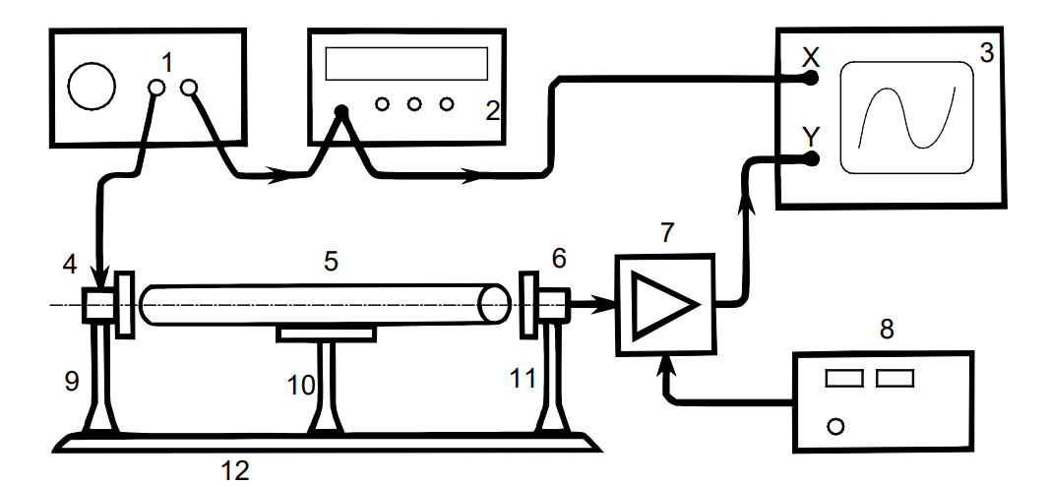

*Рис. 1. Схема установки: 1 – генератор звуковой частоты,*

*2 – частотомер, 3 – осциллограф, 4 – электромагнит-возбудитель,*

*5 – образец, 6 – электромагнит-приемник, 7 – усилитель звуковой частоты,*

*8 – блок питания усилителя, 9, 11 – стойки крепления электромагнитов,*

*10 – стойка крепления образца, 12 – направляющая*

Схема экспериментальной установки приведена на рис. 1. Исследуемый стержень 5 размещается на стойке 10. Возбуждение и прием колебаний в стержне осуществляются электромагнитными преобразователями 4 и 6, расположенными рядом с торцами стержня. Крепления 9, 11 электромагнитов дают возможность регулировать их расположение по высоте, а также перемещать вправо-влево по столу 12. Электромагнит 4 служит для возбуждения упругих механических продольных колебаний в стержне. На него с генератора звуковой частоты 1 подается сигнал синусоидальной формы: протекающий в катушке электромагнита ток создает пропорциональное ему магнитное поле, вызывающее периодическое воздействие заданной частоты на торец стержня (к торцам стержней из немагнитных материалов прикреплены тонкие стальные шайбы). Рядом с другим торцом стержня находится аналогичный электромагнитный датчик 6, который служит для преобразования механических колебаний в электрические. Принцип работы электромагнитных датчиков описан подробнее ниже. Сигнал с выхода генератора поступает на частотомер 2 и на вход канала X осциллографа 3. ЭДС, возбуждаемая в регистрирующем электромагните 6, пропорциональная амплитуде колебаний торца стержня, усиливается усилителем 7 и подается на вход канала Y осциллографа. Изменяя частоту генератора и наблюдая за амплитудой сигнала с регистрирующего датчика, можно определить частоту акустического резонанса в стержне. Наблюдения в режиме X–Y позволяют сравнить сигналы генератора и датчика, а также облегчает поиск резонанса при слабом сигнале.

**Принцип работы электромагнитных датчиков.**

Устройство и внешний вид электромагнитного датчика показаны на рис. 2. В корпусе датчика закреплен подковообразный магнит. На полюсах магнита намотаны «встречной намоткой» последовательно соединенные катушки переменного тока, который подается с генератора. Магнитное поле в зазоре между полюсами электромагнита складывается из поля постоянного магнита $B_{0}$ и малой добавочной составляющей поля катушек $B_{\sim }≪B_{0}$.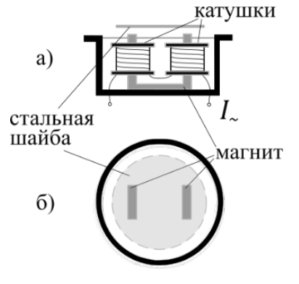

*Рис. 2. Электромагнитный датчик:*  Сила, с которой электромагнит

*а) вид спереди, б) вид сверху* действует на стальной (магнитный) торец стержня, пропорциональна квадрату индукции B суммарного поля в зазоре электромагнита:

$F ∝ {(B}_{0}+B_{\sim })^{2} ≈B_{0}^{2}+2B_{0}B_{\sim }$.

Отсюда видно, что при $B_{\sim }$ ≪ $B_{0}$ сила 𝐹 *линейно* зависит от переменного поля $B_{\sim }$, а значит и от тока в катушках (т.к. $B_{\sim }$ ∝ $I_{\sim }$), и поэтому частота переменной силы $F_{\sim }$ ∝ $2B_{\sim }B_{0}$ ∝ $I_{\sim }$, действующей на торец, совпадает с частотой генератора. То есть торец стержня, расположенный перед электромагнитом, совершает колебательное движение перпендикулярно датчику с *частотой задающего генератора*. Колебания далее распространяются в виде волны по всему стержню, и, если частота колебаний совпадает с одной из собственных частот стержня, на нём устанавливается стоячая волна. Колеблющийся противоположный торец стержня возбуждает в регистрирующей катушке переменную ЭДС индукции, пропорциональную амплитуде колебаний торца. Сигнал ЭДС измеряется с помощью осциллографа. Линейная связь между током и действующей силой позволяет определить частоту переменной силы по измерению частоты сигнала генератора.

**Методика измерений.**

Как следует из формулы (2), модуль Юнга материала 𝐸 может быть найден по скорости распространения акустических волн в стержне 𝑢 и его плотности 𝜌. Для определения скорости 𝑢 в данной работе используется метод акустического резонанса. Это явление состоит в том, что при частотах гармонического возбуждения, совпадающих с собственными частотами колебаний стержня 𝑓 ≈ $f_{n}$, резко увеличивается амплитуда колебаний, при этом в стержне образуется стоячая волна. Возбуждение продольных колебаний в стержне происходит посредством воздействия на торец стержня периодической силой, направленной вдоль его оси. Зная номер гармоники 𝑛 и соответствующую резонансную частоту $ν_{n}$, на которой наблюдается усиление амплитуды колебаний, можно вычислить скорость распространения продольных волн в стержне:

$u = 2L\frac{f_{n}}{n}$ (3)

Таким образом, для измерения скорости 𝑢 необходимо измерить длину стержня 𝐿 и получить зависимость резонансной частоты от номера резонанса $f_{n}(n)$. Если все теоретические предположения справедливы, эта зависимость будет прямой пропорциональностью. Следует отметить, что в реальном металлическом стержне могут возбуждаться не только продольные, но и поперечные (в частности, изгибные) колебания стержня. При этом каждому типу колебаний соответствует не одна, а целый *спектр* частот. Таким образом, стержень «резонирует» не только на частотах, определяемых формулой (3), но и на *множестве* других частот. Для того чтобы отличить нужные нам резонансные частоты от «паразитных», следует провести предварительные расчеты и не принимать во внимание резонансы, не описываемые зависимостью (3). Скажем также несколько слов о точности измерения резонансной частоты. В первую очередь отметим, что в идеальном случае резонанс достигался бы при строгом совпадении частот 𝑓 = $f_{n}$ (а амплитуда в резонансе стремилась бы к бесконечности). Однако в реальности возбуждение стоячей волны возможно при относительно малом отклонении частоты от резонансной — амплитуда колебаний как функция частоты 𝐴(𝑓) имеет резкий максимум при 𝑓 = $f_{n}$. При этом, как известно из теории колебаний, ширина резонансного максимума Δ𝑓 определяется добротностью 𝑄 колебательной системы:

$Δf \sim f_{рез} / Q$.

Именно конечная ширина резонанса Δ𝑓 определяет в основном погрешность измерения частоты в нашем опыте.

Используемые в работе металлические стержни являются весьма высоко- добротными системами: их добротность оказывается порядка

𝑄 ∼ $10^{2}$ ÷ $10^{3}$. Поэтому ширина резонанса оказывается довольно малой, что приводит к необходимости тонкой настройки частоты генератора (при 𝑓 ∼ 5 кГц ширина резонанса Δ𝑓 оказывается порядка нескольких герц). Кроме того, время установления резонансных колебаний, которое можно оценить как $τ_{уст}∼1/Δf∼Q/f$, оказывается весьма велико (до нескольких секунд), из-за чего поиск резонанса следует проводить, изменяя частоту генератора *максимально медленно*.

**Результаты измерений.**

Зависимость частоты от номера резонансного пика для трех измеряемых стержней записаны в таблицу 1.

*Таблица 1. Зависимость частоты от номера гармоники.*

|  | n | 1 | 2 | 3 | 4 | 5 |
| --- | --- | --- | --- | --- | --- | --- |
| Медь | *f*, кГц | 3,1595 | 6,3112 | 9,4834 | 12,7319 | 15,8389 |
| 3,1589 |  | | | |
| 3,1590 |
| Дюраль | *f*, кГц | 4,2618 | 8,5133 | 12,7749 | 17,0579 | 21,3082 |
| Сталь | *f*, кГц | 4,1245 | 8,2528 | 12,3835 | 16,5160 | 20,6026 |

Плотность материалов, составляющих стержни, была вычислена экспериментально при помощи цилиндров, выполненных из тех же материалов, что и стержни.

Используя значения диаметра, высоты и массы каждого цилиндра, отдельно определены значения плотности:

Медь: $ρ =8,44±0,01 г/см^{3}$, дюраль: $ρ =2,53±0,01 г/см^{3}$, сталь: $ρ =7,11±0,01 г/см^{3}$.

Диаметр каждого из стержней, использованных в эксперименте,

равен $12,0±0,1$ мм.

Определена добротность стержней как колебательных систем при помощи измерения амплитудно-частотной характеристики стержней 𝐴(𝑓 − $f_{1}$) вблизи первого резонанса. Ширина максимума функции 𝐴(𝑓 − $f_{n}$) связана с добротностью 𝑄 стержня как колебательной системы: если 𝛥*f* — ширина амплитудно-частотной характеристики на уровне 𝐴 = $A_{max}$/√2,

то 𝑄 = $f_{n}$/Δ𝑓.

*Таблица 2. Добротность стержней.*

| Материал | Медь | Дюраль | Сталь |
| --- | --- | --- | --- |
| Добротность | 2064 $±$ 53 | 1078 $±$ 23 | 2317 $±$ 23 |

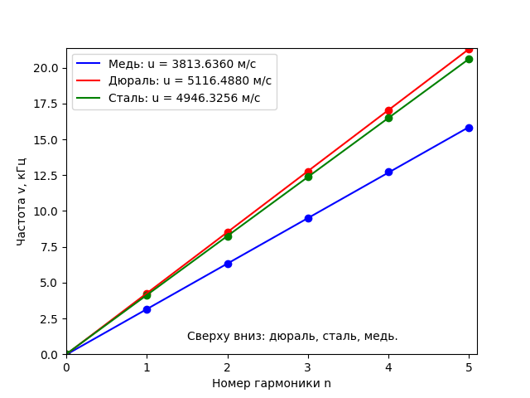

*Рис. 3. Зависимость частоты от номера гармоники для каждого из трех стержней в одной системе координат.*

Связь скорости звука и углового коэффициента прямой: u = 2kL.

Погрешность углового коэффициента определяется только его случайной погрешностью.

$σ_{k}=σ_{случ}=\frac{1}{\sqrt{N}}\sqrt{\frac{<y^{2}>-<y>^{2}}{<x^{2}>-<y>^{2}}-k^{2}}$ (4)

Зная скорость звука u, вычисленную при помощи нахождения углового коэффициента наклона каждой из прямых, используя формулу (2) можно определить модуль Юнга E исследуемых материалов.

*Таблица 3. Сравнение экспериментальных и табличных значений модуля Юнга меди, дюрали и стали.*

| Материал | Экспериментальный модуль Юнга Е, гПа | Табличный модуль Юнга Е, ГПа |
| --- | --- | --- |
| Медь | 122,7 $±$ 0,5 | 110 |
| Дюраль | 66,2 $±$ 0,5 | 74 |
| Сталь | 173,9 $±$ 0,5 | 190-210 |

**Вывод.**

Исследовано явление акустического резонанса в тонком стержне. Измерена скорость распространения продольных звуковых колебаний в тонких стержнях из различных материалов. Измерены модули Юнга различных материалов. Определена добротность стержней из различных материалов как колебательных систем.

Для каждого из исследуемых стержней был построен график зависимости частоты от номера гармоники. Скорость звука связана с угловым коэффициентом прямой.

Используя связь скорости звука, плотности материала стержня можно определить модуль Юнга. Экспериментально определенные модули Юнга расходятся с табличными. Метод акустического резонанса может быть чувствителен к внешним факторам, таким как неравномерное распределение напряжений или неоднородность материала, что может вызывать расхождение с табличными значениями. Может наблюдаться влияние окружающей среды на измерения, например, вибрации, температурные изменения и другие факторы, которые могут искажать результаты. Плотность, определенная экспериментальным путем, не совпадает с табличными значениями. Это оказало наибольшее влияние на экспериментальное значение модуля Юнга.

Экспериментальное значение плотности занижено относительно табличного. Вследствие этого – некорректное значение модуля Юнга. В любом случае, зависимость частоты от номера соответствующей гармоники действительно является линейной и ее график устремляется в начало системы координат.